Лекция 9
Как строится выборочная плотность распределения:
{x₁, … x_{n}}
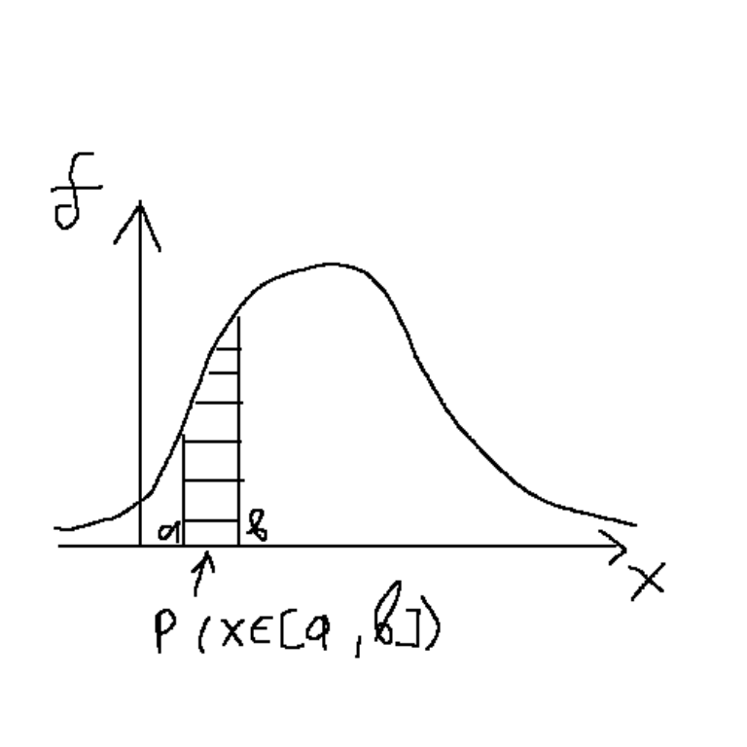
- min max {x1, … xn}
- delta x
- p_{i} = n_{i}/n = S_{i} (площадь)
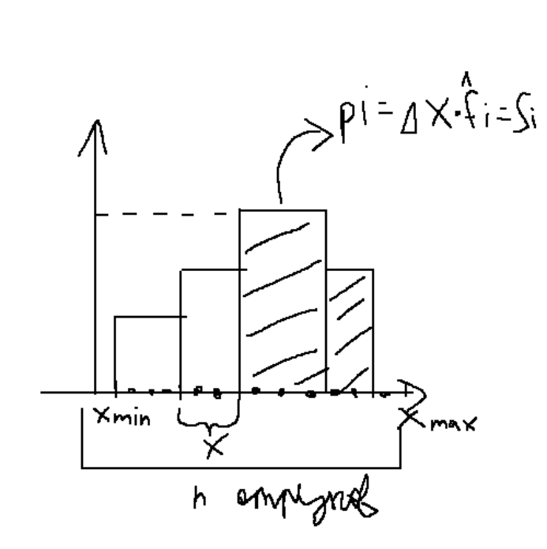
N = 1 + 3.3*ln(n)
F(x) = P(X<x)
1 {x1* … sorted|… xn*} вариационный ряд
P(X<x) = n_{x}/n
Определение точечных оценок для параметров ЗР
x ∈ 3P (θ^{->}) + {x₁ … x_{n}}
θ^{->} = {m,sigma} N(m,sigma)
θ^{->} = {л} E(л)
θ^{->} = {a,b} R(a,b)
- Метод моментов
- Метод max правдоподобия

M[x] = ∫_{(-inf;+inf)}x f(x, θ^{->})dx = g(θ^{->})
D[x] = ∫_{(-inf;+inf)}x (x-M[x])*f(x, θ^{->})dx = g₂(θ^{->})
S²=g₂(θ^{->})
f = 1/(sqrt(2pi)*sigma) * e^{(-(x-m)^2)/(2sigma^2)}
Σ_{i}x_{i}^{e}/n = dn[x] = ∫_{(-inf;+inf)}x^{k}*f(x, θ^{->})dx = g_{k}(θ^{->})
ЗР Релея
F(x,σ=θ) = x/σ²exp(-x²/2σ²)
M[x] = sqrt(pi/2)*σ
σ^ ≈ sqrt(2/pi) * Σx_{i}/n
D[x] = (2 – pi/2)*σ² ≈ S²
σ = sqrt(s²/(2-pi/2))
- Метод максимального правдоподобия
{x₁, … x_{n}} X ∈ 3P, Xi ∈ ЗР[x]
{X₁, … X_{n}} Какая вероятность {x₁, … x_{n}}
L(x₁, … x_{n}, θ^{->}) П_{(i=0,n)} f(x_{i};θ^{->}) – функция правдоподобия
arg max L(x₁, … x_{n}, θ^{->})
{dL(x₁, … x_{n}, θ^{->})/dθ^{->} = 0
f = e^{-xa}
dПе^{-ax}/da
dlnf/dx=1/f*df/dx=0
df/dx=0

Пуассон
P(k,л=θ) = e^{-л}л^{k}/k!
L(k1,…kn,л) = e^{-л}л^{k1}/k₁!*…* e^{-л}л^{kn}/k_{n}! = (e^{-лn}*л^{Σki})/П(i=1,n)k_{i}!
lnL=-лn + Σki*lnn – lnП(i=1,n)ki!
dlnL/dл = -n + 1/л Σki
-n + Σki1/л = 0
л = Σki*n

